Grundtypen des Sonetts
Die lyrische Form des Sonetts (ital. sonetto = kleiner Tonsatz von lat. sonare = klingen) ist ein Reimgedicht mit einer bestimmten Strophenform.
- Das Sonett stellt eine italienische Schöpfung dar und findet mit Francesco Petrarca (1304-1374) in der Renaissance seinen ersten Höhepunkt.
- Es besteht aus zwei Quartetten (zwei vierzeilige Strophen) und zwei Terzetten (zwei dreizeilige Strophen).
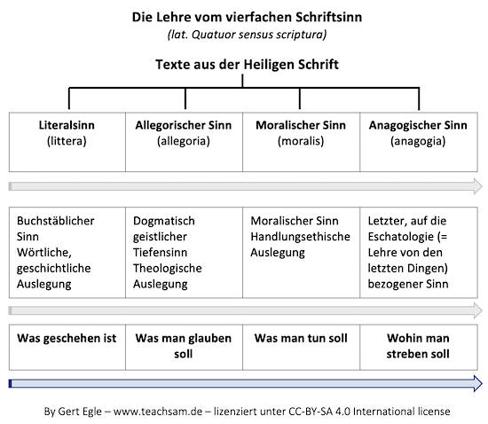
- Durch die vorhandene Zäsur zwischen den Quartetten und Terzetten eignet sich das Sonett besonders gut für die Gedankenlyrik und zur Darstellung einer Argumentation mit Strukturen wie Satz (These) und Gegensatz (Antithese), Frage und Antwort, Problem und Lösung, Erlebnis und allgemeine Anwendung, Gedankenspiel und Fazit.
- In dieser Funktion wird das Sonett, insbesondere in der frühen Neuzeit, in Renaissance, Humanismus und Barock, mit der Kompositionsfigur des vierfachen Schriftsinns gestaltet, bei dem die vier aufeinander aufbauenden Schritte zu einem vertieften Textverständnis in einer Argumentation idealerweise nacheinander auf die Strophen des Sonetts verteilt sind.
- In der Literaturepoche des Barock besteht die in dieser Zeit besonders beliebte Gedichtform in der Regel aus alternierenden Jamben und dem Alexandrinervers mit einer Mittelzäsur.
Es lassen sich vier Grundtypen des Sonetts unterscheiden. Die unterschiedliche Art der Reimverschränkung fußt dabei auf verschiedenen historischen Traditionen.
Italienischer  Petrarca-Typ | a) alternierender Oktavbau und zwei Sextettordnungen | abab / abab / cdc / dcd  abab / abab / cde / cde
 | b) umschlingender Oktavreim und zwei Sextettordnungen | abba / abba / cdc / dcd  abba / abba / cde / cde
Französischer  Ronsard-Typ | umschlingender Oktavreim und zwei Sextett-anordnungen | abba / abba / ccd /eed  abba / abba / ccd/ ede
Englischer  Shakespeare-Typ | drei alternierend reimende Quartette und ein Reimpaar | abab / cdcd / efef / gg
Das Sonett kommt im 18. Jahrhundert zunächst nahezu gänzlich aus der Mode und gewinnt erst mit der Literaturepoche der Romantik wieder an Boden. Bis in unsere Tage hinein sieht man das Sonett allerdings wegen seiner strengen Form und seines antithetischen Baus als Idealform des Kunstgedichtes an.

